附件2：报价文件格式要求

报价文件组成及格式要求
一、报价文件组成
三亚科技投资集团有限公司关于“基于区块链技术的海南自贸港旅游电商平台”揭牌仪式活动服务项目”登录三亚科技投资集团有限公司官网的“首页—集团资讯—公示公告”栏目（http://www.syiti.com/Public.html）在线下载采购文件”，并于2021年9月13日12点00分前（北京时间）前递交报价文件。
报价文件需提供一式两份（备注：纸质版1份，需盖章并密封邮寄至甲方指定地址；电子版1份，使用 U 盘或光盘装载，与纸质版一并密封邮寄，电子版包括：将盖章纸质版扫描成PDF版、非盖章版报价文件的WORD版）。
- 报价函（加盖公章）。
- 报价一览单（报价总表、报价明细单等）。
- 服务计划（包括：授权委托书、公司简介、服务时间安排、服务大致方案）
- 报价单位资格证明文件
- 诚信承诺书。
- 无重大违法记录声明函。
- 供应商信用承诺书。
- 反商业贿赂承诺书
- 信用查询记录（没有列入失信被执行人、没有列入重大税收违法案件当事人名单、没有列入政府采购严重违法失信名单）。
- 类似业绩一览表（至少1-3个案例业绩，需附完整合同）。
二、报价文件格式
报价文件格式为通用格式。供应商应根据采购项目性质的不同，提交与本项目相关的格式文件或按符合本行业惯例的格式提交格式文件。与本项目无关的格式文件可以忽略。）

1.报价文件格式
1.1报价封面（以下封面仅供参考）

报价文件

采 购 人：三亚科技投资集团有限公司
项目名称：“基于区块链技术的海南自贸港旅游电商平台”揭牌仪式活动服务
供应商（盖章）：
地 址：
日 期：2021年 月 日

目录

（格式自拟）

报价函
报 价 函
三亚科技投资集团有限公司：

我们仔细阅读并全面研究了三亚科技投资集团有限公司关于“基于区块链技术的海南自贸港旅游电商平台”揭牌仪式活动服务项目采购需求文件，决定响应询价邀请，参与本项目。
1、我方愿意以人民币（大写） 元（¥ ）的总报价，工期 日历天，服务质量达到合格 。
2、我们充分理解并完全接受合同协议书中的各项约定，没有任何异议，不附加任何条件。
3、如果我们被授予合同，我们将严格履行合同规定的责任和义务，保证按期、按质、按量完成合同义务。
4、我们同意按采购需求文件中的规定，本报价文件的有效期限为开启报价文件后30天。
5、我们愿意提供采购方在中要求的所有资料。
6、我们承诺报价文件在提交报价文件截止时间后至采购有效期截止前保持有效，不作任何更改和变动。

报价人：（填写名称并盖章）
法定代表人或授权代表：（签字或盖章）
地址： 邮政编码：
联系人： 联系电话：
电子邮件： 传真：

报价一览表
报价一览表
项目名称：“基于区块链技术的海南自贸港旅游电商平台”揭牌仪式活动服务 金额单位：元
板块 | 类别 | 项目 | 说明 | 单位 | 数量 | 次数 | 单价 | 小计
搭建板块 | 签到背景板 | 桁架＋黑白喷绘布 | 5m*3m | 平米 | 15 | 1
 | 签到背景板射灯 |  |  | 个 | 2 | 1
 | 舞台侧板 |  | 3.4m*2m*2 | 平米 | 14 | 1
 | 舞台 | 现场舞台 | 8.54m*4.88m | 平米 | 42 | 1
 | 地毯 | 灰色拉绒地毯 |  | 平米 | 60 | 1
 | 梯步 | 木质台阶包地毯 | 4米+2米*2，一层 | 米 | 8 | 1
 | 会场灯光 | MA2电脑调光台 |  | 台 | 1 | 1
 |  | ETC面光， 5000色温白光 |  | 台 | 10 | 1
 |  | LED PAR灯 |  | 台 | 12 | 1
 |  | 灯光架 |  | 栋 | 2 | 1
 | 视频 | 户内p3高清屏 | 3*5m | 平方 | 15 | 1
 |  | 视频切换器 | 含控台师傅1人 | 台 | 1 | 1
 |  | 处理器 |  | 台 | 1 | 1
 |  | 翻页笔cuelight |  | 个 | 1 | 1
 | 交通人工 | 运输费用 |  | 趟 | 2 | 1
 |  | 人工费用 |  | 人 | 4 | 2
搭建板块小计：
人员板块 | 执行人员 |  | 会场管理 | 人/天 | 6 | 1
 | 车马费 | 媒体车马费 |  | 人／次 | 30 | 1
 | 摄影 | 摄影师*1+摄像师*1 |  | 人／次 | 2 | 1
 |  | 摄影摄像路费 |  | 人／次 | 2 | 1
 | 主持人 | 电视台主持人 | 唐琼 | 人／次 | 1 | 1
 |  | 主持人交通、餐饮 |  | 人／次 | 1 | 1
 | 礼仪 | 含服装 |  | 人／次 | 2 | 1
 |  | 交通、餐饮 |  | 人／次 | 2 | 1
人员板块小计：
物料板块 | 大会桌卡 | 亚克力桌牌 | 22*11CM | 个 | 32 | 1
 |  | 桌卡内页 |  | 张 | 32 | 1
 |  | 备用内页 |  | 张 | 20 | 1
 |  | 亚克力签约企业桌牌 | 22*29.7 | 个 | 10 | 1
 |  | 签约桌卡内页 |  | 张 | 10 | 1
 | 水牌 | 木质指引牌 | 0.8*2米 | 个 | 2 | 1
 | 签到笔 | 金色油漆笔 |  | 支 | 4 | 1
 | 桌花 | 鲜花 |  | 个 | 3 | 1
 | 演讲台logo贴 | KT板裱写真 | 123*53CM | 个 | 1 | 1
 | 签到KT板+画架 | 二维码4个，座位图1个 |  | 套 | 5 | 1
 | 签约内页 | A3、250g铜版纸 |  | 张 | 7 | 1
 | 签约笔 | 黑色粗水签字笔 |  | 只 | 7 | 1
 | 工作证 | 证+内页 |  | 套 | 20 | 1
 | 领导展位贴 | 制作两套备用 |  | 套 | 2 | 1
 | 揭牌仪式 | 不锈钢牌子 |  | 套 | 1 | 1
 |  | 画架+红布 |  | 套 | 1 | 1
 | 沙发 | 白色沙发 |  | 个 | 32 | 1
 |  | 白色茶几 |  | 个 | 16 | 1
 |  | 运输费用 |  | 趟 | 2 | 1
 |  | 人工费用 |  | 人 | 4 | 2
 | 打印机 | 铜版纸打印机一台 |  | 台 | 1 | 1
 |  | 墨盒 |  | 套 | 1 | 1
 | 邀请函 | 18*21cm |  | 张 | 25 | 1
 | 口罩 | 医用口罩 |  | 个 | 100 | 1
 | 测温枪 | 便携式电子体温计 |  | 个 | 1 | 1
物料板块小计：
费用合计：
报价人名称：（填写名称并盖章）
法定代表人或授权代表签字：（签字或盖章）

日期： 年 月 日

服务计划

授权委托书

本授权委托书声明：我 （姓名） 系 （投标单位名称） 的法定代表人，现授权委托 （被授权人姓名及身份证号码） 为我公司的代理人，以本公司的名义参加“基于区块链技术的海南自贸港旅游电商平台”揭牌仪式活动服务项目的询价活动，处理与本活动有关的一切事务。被授权人在开标、评标、合同签订过程中所签署的一切文件，我均予以承认。
与本项目有关的质疑、投诉事项，我将亲自处理或另行特别授权。
本授权委托书的效力自签署日起至合同履行完毕止。
被授权人无转委托权。特此委托。
本授权书于 年 月 日签字生效，特此证明。

报价人：（填写名称并盖章）

法定代表人：（签字或盖章）

被授权人：（签字或盖章）

说明：须附被授权人身份证复印件。

公司简介（格式自拟，需包含基本情况介绍、服务项目简介、服务团队介绍、服务人员等信息）

服务时间安排（格式自拟）

服务方案、其他服务承诺（格式自拟）

服务项目团队一览表（指定一名人员为负责人，且团队人员不少于6名）

序号 | 姓名 | 性别 | 学历 | 技术职称 | 经验年限 | 本项目担任职务 | 备注

报价单位资格证明文件（证明材料均需加盖公章）

- .三证合一营业执照复印件；
- 职业证书复印件；
- 传媒广告业务资格证明复印件；
- 法人身份证复印件；
- 传媒广告公司最近3年执业情况；
- 近3年内被国家相关主管部门处罚情况（包括立案调查、暂停执行部分或全部业务、警告、司法诉讼等，没有就写无）

诚信承诺书
诚信承诺书

三亚科技投资集团有限公司：
我方就本次采购活动向贵方郑重承诺：
一、我们已经充分理解了采购文件规定的所有采购要求、成交条件和合同条款，没有任何异议。
二、我们在报价文件中提交的所有商务文件和资格证明文件都是真实有效的；我们做出的所有技术响应都是真实可信、可以实现、并经得起验收检验的。我们保证所有的报价在报价文件有效期内不发生任何变更。
三、我们的报价包含了履行合同所需的全部费用。不论何种原因造成的报价漏项损失，我方全部承担，不会提出任何增加费用的要求。
四、我们知道，如果成交后放弃成交，不论原因何在，都是不诚信的行为，都会给采购项目造成损失。如果采购人将本合同授予我们，我们将承担所有的潜在合同风险，绝不以任何理由放弃成交。
五、我们知道，成交后拒签或故意拖延签署合同、拒绝履行或故意拖延履行合同，不论原因何在，都是不诚信履约的行为。如果采购人将本合同授予我们，我们将如约在规定的期限内签署合同，在规定的期限内履行合同。
六、我们声明：我方在溯往两年内的政府采购活动中，没有成交后放弃成交、拒签或故意拖延签署合同、拒绝履行或故意拖延履行合同的不诚信行为。
以上承诺，能够经受来自任何方面的审查和监督。如有虚假或背离，我方愿承担由此引发的一切不利后果，无条件接受采购人的处置和政府采购监管单位的处罚。

报价人：（填写名称并盖章）

法定代表人：（签字或盖章）

签署日期：2021年 月 日

无重大违法记录声明函

无重大违法记录的书面声明函

致：三亚科技投资集团有限公司
我方所参加贵公司采购活动前3年内在经营活动中没有重大违法记录，特此声明。
若在采购过程中发现我公司近3年内在经营活动中有重大违法记录的，我公司将承担因此引起的一切后果。

报价人：（填写名称并盖章）

法定代表人或授权代表：（签字或盖章）

签署日期：2021年 月 日

供应商信用承诺书
承诺主体名称：
统一社会信用代码：
采购项目名称：“基于区块链技术的海南自贸港旅游电商平台”揭牌仪式活动服务
为维护公平竞争、规范有序的市场秩序,营造诚实守信的信用环境,共同推进社会信用体系建设完善,树立企业诚信守法形象,本企业对本次采购活动郑重承诺如下：
（一）对提供给注册登记部门、行业管理部门、司法部门、行业组织以及在政府采购活动中提交的所有资料的合法性、真实性、准确性和有效性负责；
（二）严格按照国家法律、法规和规章开展采购活动，全面履行应尽的责任和义务，全面做到履约守信，具备《中华人民共和国政府采购法》第二十二条第一款规定的条件；
（三）严格依法开展生产经营活动，主动接受行业监管，自愿接受依法开展的日常检查；违法失信经营后将自愿接受约束和惩戒，并依法承担相应责任；
（四）自觉接受行政管理部门、行业组织、社会公众、新闻舆论的监督；
（五）自觉做到自我约束、自我管理，不制假售假、商标侵权、虚假宣传、违约毁约、恶意逃债、偷税漏税、垄断和不正当竞争，维护经营者、消费者的合法权益；
（六）提出政府采购质疑和投诉坚持依法依规、诚实信用原则，在全国范围 12 个月内没有三次以上查无实据的政府采购投诉；
（七）严格遵守信用信息公示相关规定；
（八）同意将承诺内容在“信用三亚”网站公示，接受社会监督；
（九）如违反承诺，将依法依规承担相应责任，并自愿接受部门联合惩戒，纳入行业失信重点关注名单，由财政部门负责管理；
（十）本承诺书自签订之日起生效。

承诺单位（签章）：
法定代表人（负责人）：
日 期： 年 月 日

反商业贿赂承诺书

反商业贿赂承诺书

致：三亚科技投资集团有限公司
我方郑重承诺：在 三亚科技投资集团有限公司关于“基于区块链技术的海南自贸港旅游电商平台揭牌仪式”采购活动中，我公司保证做到：
一、公平竞争参加本采购项目。
二、杜绝任何形式的商业贿赂行为。不向国家工作人员、政府采购代理机构工作人员、评审专家及其亲属提供礼品礼金、有价证券、购物券、回扣、佣金、咨询费、劳务费、赞助费、宣传费和宴请等；不为其报销各种消费凭证，不支付其旅游、娱乐等费用。
三、若出现上述行为，我公司及参与报价的工作人员愿意接受按照国家法律法规等有关规定给予的处罚。

报价人：（填写名称并盖章）

法定代表人或授权代表：（签字或盖章）

签署日期：2021年 月 日

信用查询记录

供应商信用信息查询渠道

1、传媒广告公司2019年以来未被列入失信被执行人、重大税收违法案件当事人名单、政府采购严重违法失信行为记录名单等。
2、信用记录查询渠道：“信用中国”网站(http://www.creditchina.gov.cn/)、中国政府采购网(http://www.ccgp.gov.cn/)等渠道查询相关主体信用记录。
3、被列入失信被执行人、重大税收违法案件当事人名单、政府采购严重违法失信行为记录名单及其他不符合《中华人民共和国政府采购法》第二十二条规定条件的报价单位，拒绝参与本项目报价。
4、提供供应商信用信息查询记录页面，并截图打印加盖公章放于报价文件中。
备注：信用信息，参考信用查询示范截图（查询示范附后）

信用查询承诺书

致：三亚科技投资集团有限公司

我单位 （填写报价单位名称）郑重承诺：
我单位参与的“基于区块链技术的海南自贸港旅游电商平台揭牌仪式”。现承诺2017年至今未被列入失信被执行人、重大税收违法案件当事人名单、政府采购严重违法失信行为记录名单。如有虚假承诺，愿承担一切法律责任。
特此承诺。

报价人：（填写名称并盖章）
法定代表人或授权代表：（签字或盖章）
日 期： 年 月 日

说明：
1、信用记录查询渠道：“信用中国”网站(http://www.creditchina.gov.cn/)、中国政府采购网(http://www.ccgp.gov.cn/)等渠道查询相关主体信用记录。
2、被列入失信被执行人、重大税收违法案件当事人名单、政府采购严重违法失信行为记录名单及其他不符合《中华人民共和国政府采购法》第二十二条规定条件的报价单位，拒绝参与本项目报价。
备注：信用信息，参考信用查询示范截图（查询示范附后）

查询示范1：失信被执行人（信用中国）转中国执行信息公开网
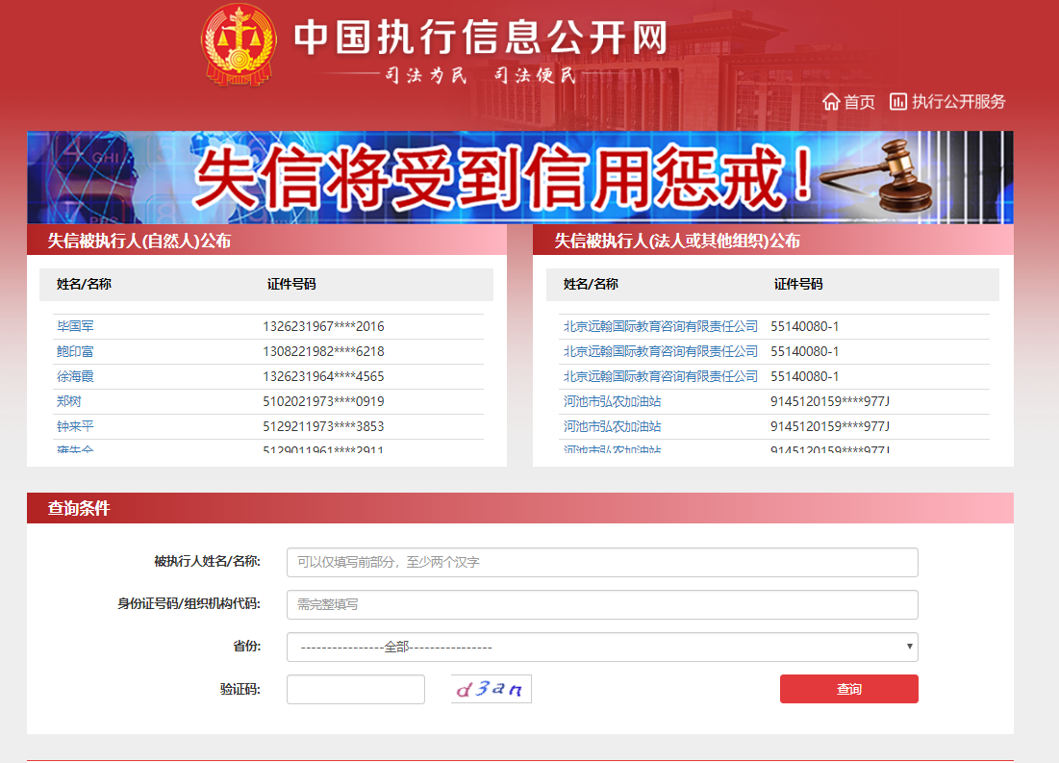
查询示范 2：重大税收违法案件当事人名单（信用中国）
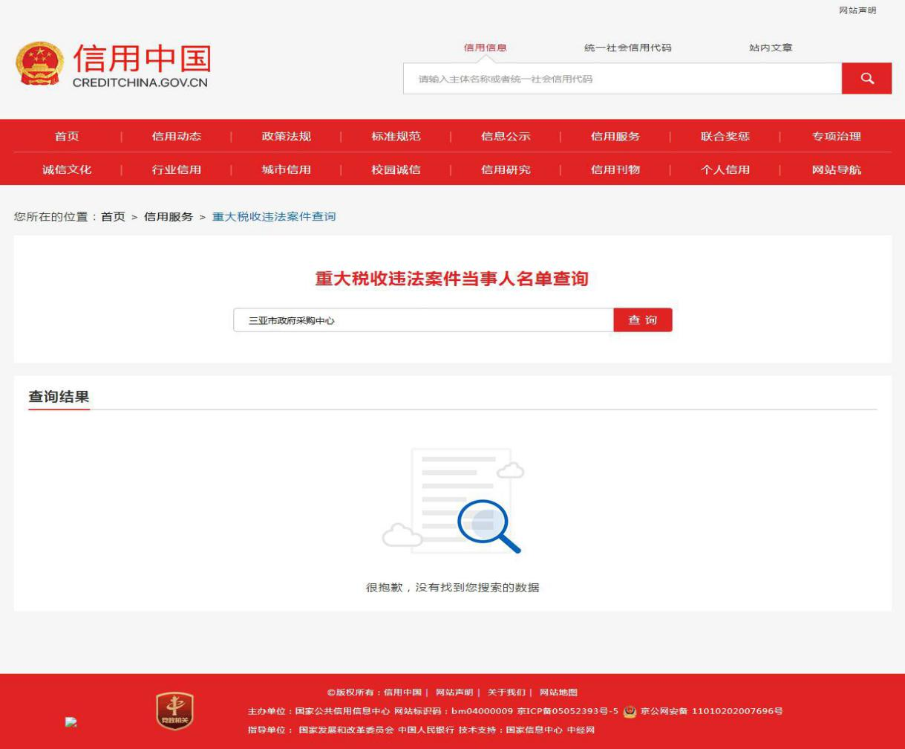
查询示范 3：政府采购严重违法失信行为记录名单（信用中国）
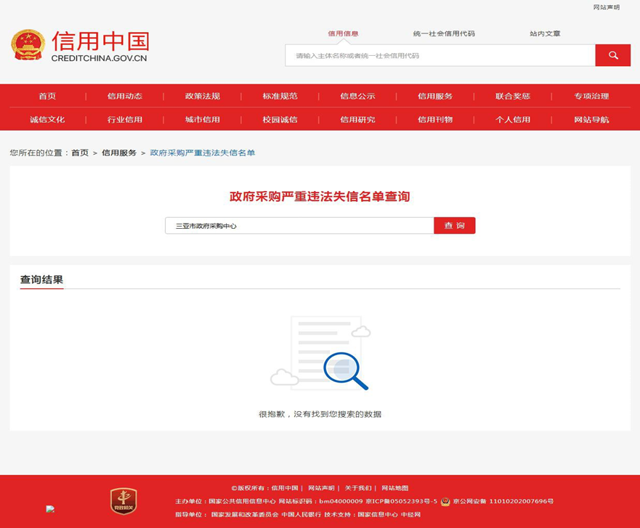
查询示范 4：政府采购严重违法失信行为记录名单（中国政府采购网）
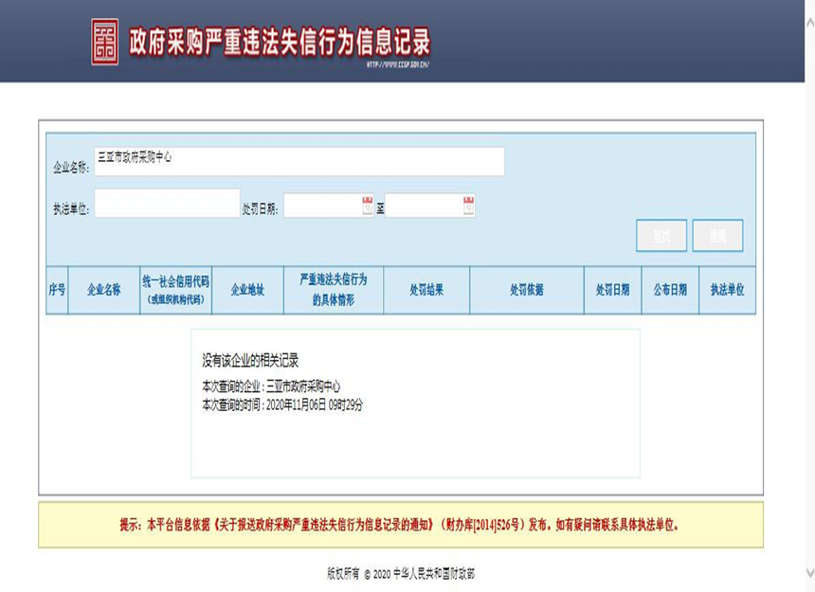
查询示范 5：信用报告（信用中国）
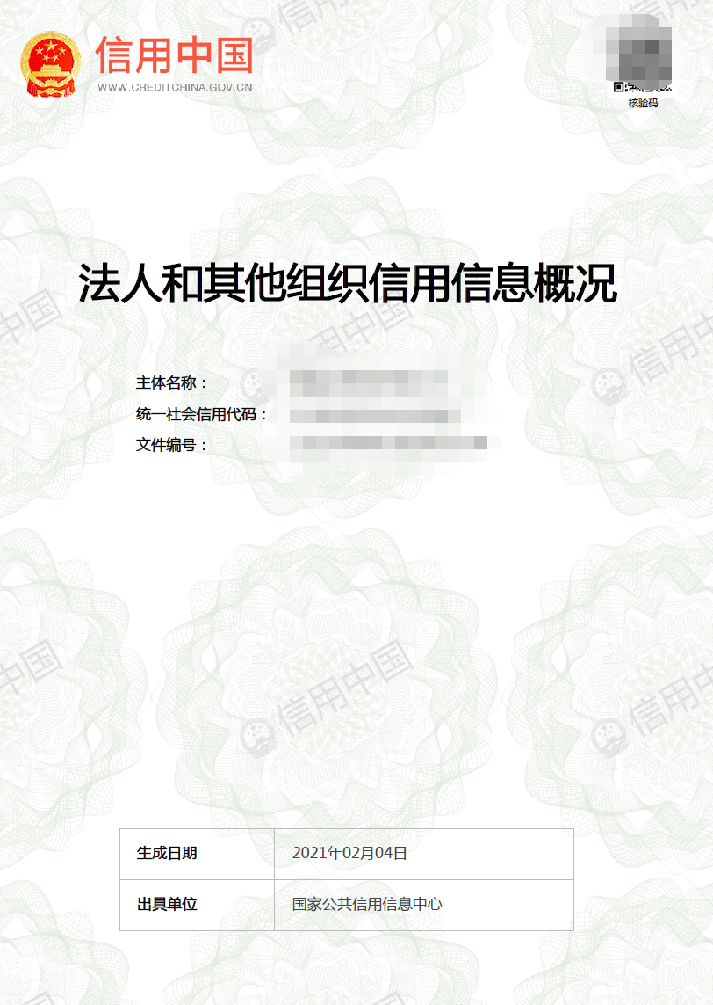
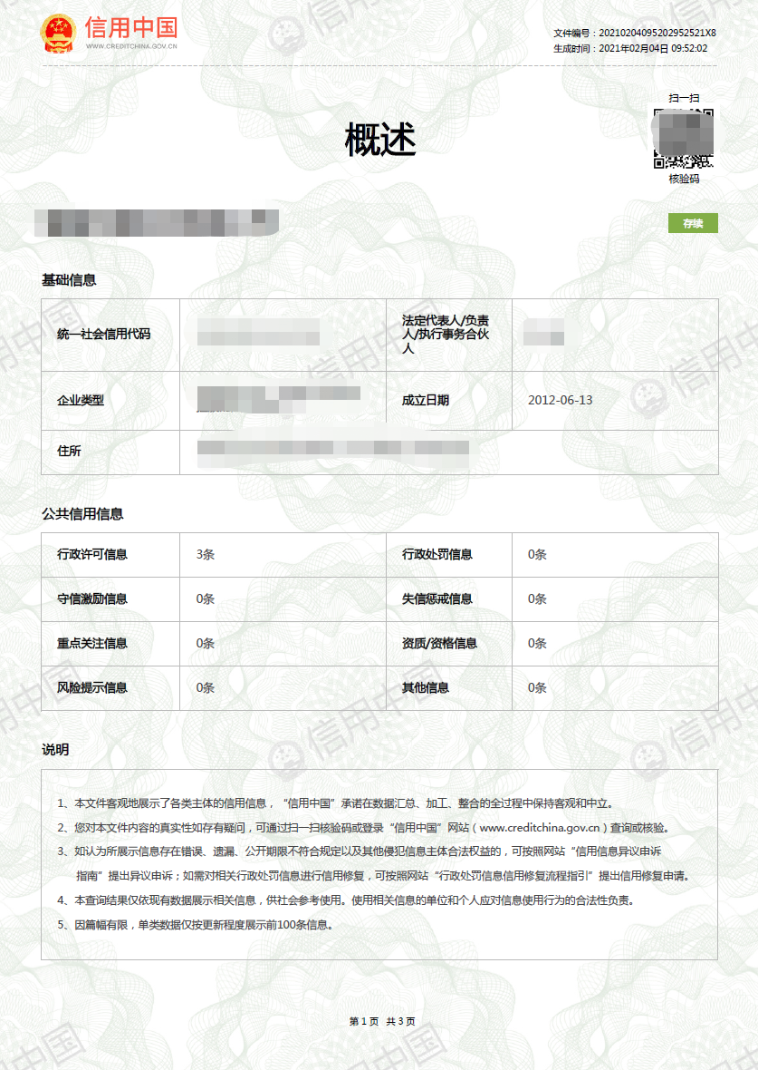
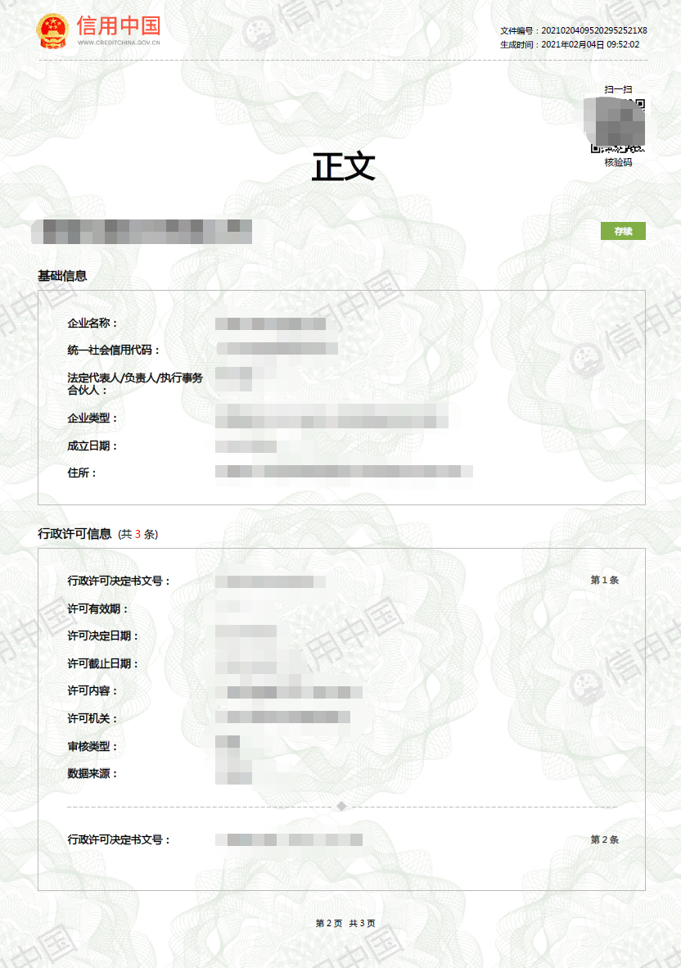
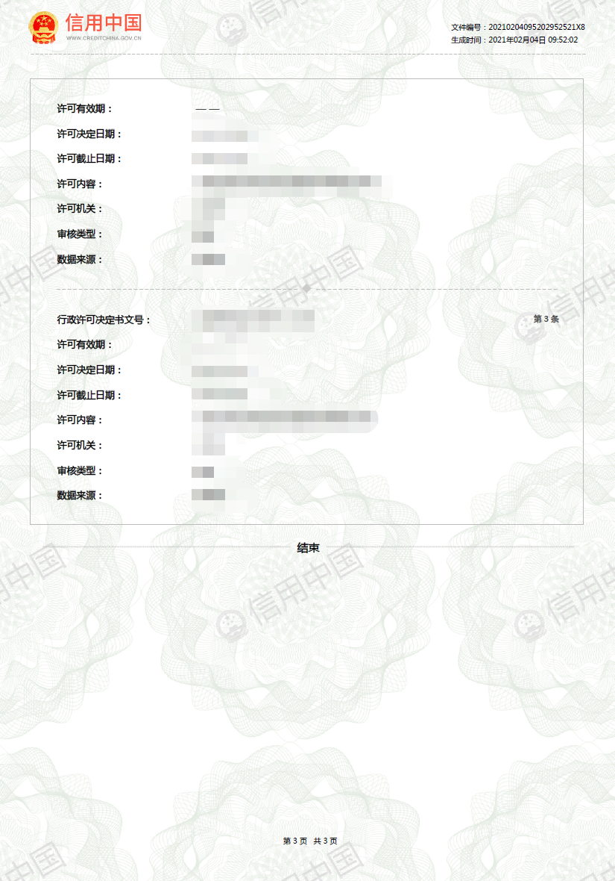

类似业绩一览表（格式可自拟；需提供1-3个案例并附完整合同）

序号 | 年份 | 项目名称 | 用户名称 | 金额(元）

注：在此表后面按顺序附上报价人（仅限于报价人自己实施的）各项目的合同。

报价人：（填写名称并盖章）
法定代表人或授权代表：（签字或盖章）
日 期： 年 月 日

10.1 附：类似业绩合同

